**Ejercicios para practicar.**

1. *Punto fijo*

Determinar una solución para $f\left(x\right)=2sen\sqrt{x}-x$ sujeto a $x_{o}=0.5$.

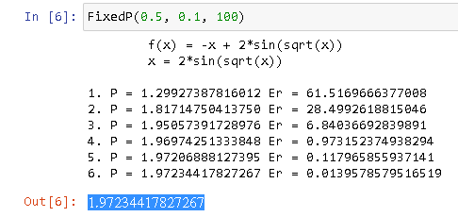

1. *Interpolación*

Considera los siguientes datos: $x=8, x=9, x=11$. Estima .

* 1. *Usando Lagrange de orden 2.*

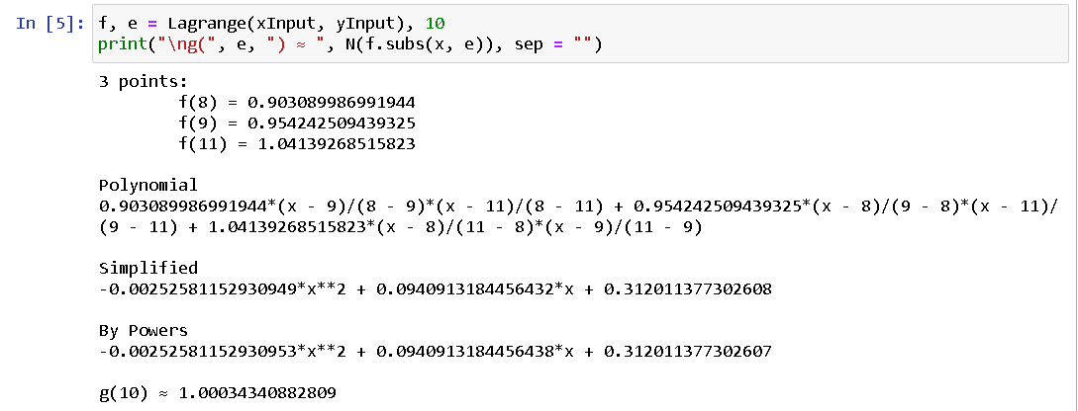

* 1. *Usando Newton de orden 3. ().*

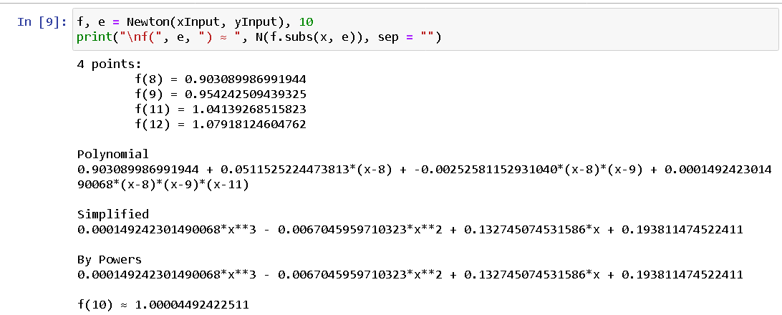

* 1. *Utilizando el método de Hermite*

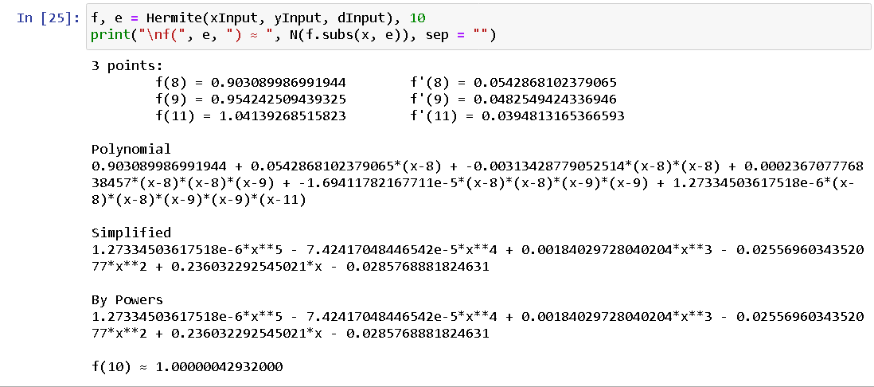

1. *Sistemas*

Resuelve por Jacobi o *Gauss-Seidel.*

$$\left(\begin{matrix}10x_{1} & 2x_{2} & -x_{3} \\ -3x_{1} & -6x_{2} & 2x_{3} \\ x_{1} & x_{2} & {5x}_{3}\end{matrix}\right)= \left(\begin{matrix}27 \\ -61.5 \\ -21.5\end{matrix}\right)$$

